Laporan Praktikum Jobsheet 2 Algoritma Struktur Data



Nama:Dandi Azrul Syahputra
NIM:2341720118
Kelas:1D
Prodi:D-IV Teknik Informatika

JOBSHEET II
OBJECT

Tujuan Praktikum
Setelah melakukan materi praktikum ini, mahasiswa mampu:
  - Mengenal objek dan class sebagai konsep mendasar pada pemrograman berorientasi objek
  - Mendeklarasikan class, atribut dan method
  - Membuat objek (instansiasi)
  - Mengakses atribut dan method dari suatu objek
  - Menerapkan konstruktor

Praktikum
  - Percobaan 1: Deklarasi Class, Atribut dan Method

Waktu Percobaan : 50 Menit
Pada Percobaan 1 ini dilakukan pembuatan class beserta atribut dan method yang dimilikinya.
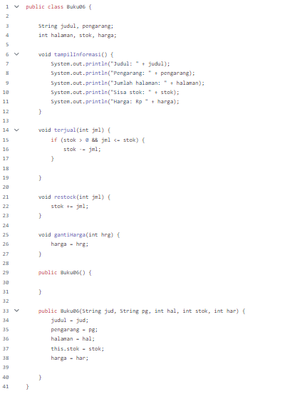



Pertanyaan
- Sebutkan dua karakteristik class atau object!
Encapsulasi dan abstraksi
- Perhatikan class Buku pada Praktikum 1 tersebut, ada berapa atribut yang dimiliki oleh class Buku? Sebutkan apa saja atributnya!
judul (String),pengarang (String),halaman (int),stok (int),harga (int)
- Ada berapa method yang dimiliki oleh class tersebut? Sebutkan apa saja methodnya!
4,tampilInformasi(),terjual(int jml),restock(int jml),gantiHarga(int hrg)
- Perhatikan method terjual() yang terdapat di dalam class Buku. Modifikasi isi method tersebut sehingga proses pengurangan hanya dapat dilakukan jika stok masih ada (lebih besar dari 0)!
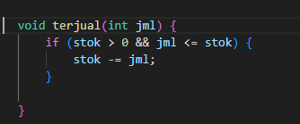
- Menurut Anda, mengapa method restock() mempunyai satu parameter berupa bilangan int?
Method restock() memiliki satu parameter berupa bilangan int karena parameter tersebut menentukan jumlah barang yang akan ditambahkan ke dalam stok.
- Commit dan push kode program ke Github
https://github.com/AJULUMEL/AL-SD-JOBSHEET-2/blob/master/src/Buku06.java

Percobaan 2: Instansiasi Object, serta Mengakses Atribut dan Method

Waktu Percobaan: 50 Menit
Sampai tahap ini, class Buku telah berhasil dibuat pada Percobaan 1. Selanjutnya, apabila class Buku tersebut ingin digunakan dan diakses atribut serta method-nya, maka perlu dibuat object/instance dari class Buku terlebih dahulu melalui proses instansiasi.
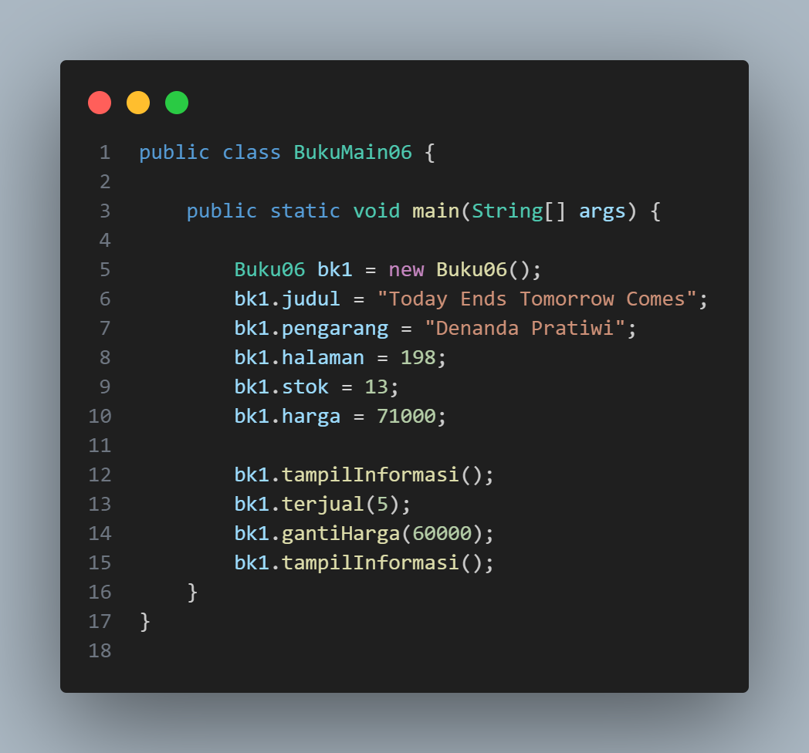

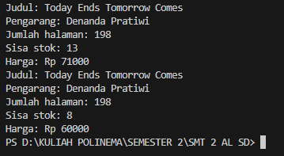

Pertanyaan
- Pada class BukuMain, tunjukkan baris kode program yang digunakan untuk proses instansiasi! Apa nama object yang dihasilkan?
Objek yang dihasilkan adakah bk1
- Bagaimana cara mengakses atribut dan method dari suatu objek?
Cara mengakses atribut dan method dari suatu objek adalah dengan menggunakan operator titik (.) setelah nama objek yang sudah dideklarasikan.
- Mengapa hasil output pemanggilan method tampilInformasi() pertama dan kedua berbeda?

Hasil output pemanggilan method tampilInformasi() pertama dan kedua berbeda karena setelah pemanggilan method terjual(5), stok buku bk1 dikurangi 5, sehingga stoknya menjadi 8. Kemudian, pada pemanggilan method gantiHarga(60000), harga buku bk1 diubah menjadi Rp 60.000. Oleh karena itu, saat method tampilInformasi() dipanggil kembali setelah perubahan tersebut, informasi yang ditampilkan akan mencerminkan perubahan stok dan harga yang sudah dilakukan sebelumnya.

Percobaan 3: Membuat Konstruktor

Waktu Percobaan: 60 Menit
Pada percobaan ini, dilakukan pembuatan kode program untuk mengimplementasikan berbagai macam konstruktor berdasarkan parameternya.

Langkah-langkah Percobaan
- Buka kembali class Buku. Tambahkan dua buah konstruktor di dalam class Buku tersebut, yang terdiri dari satu konstruktor default dan satu konstruktor berparameter. Konstruktor merupakan method Istimewa, penempatan kode program untuk konstruktor dapat diperlakukan sama seperti method yang lain (setelah atribut).
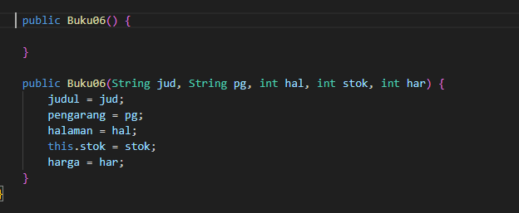
- Buka kembali class BukuMain. Buat sebuah object lagi bernama bk2 dengan menggunakan konstruktor berparameter.
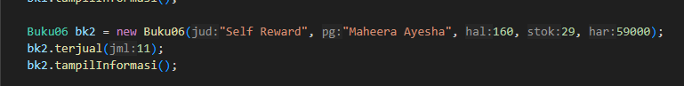
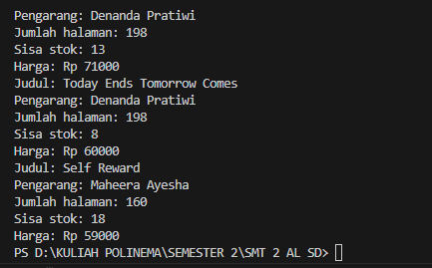
https://github.com/AJULUMEL/AL-SD-JOBSHEET-2/blob/master/src/BukuMain06.java
      - Pada class Buku di Percobaan 3, tunjukkan baris kode program yang digunakan untuk mendeklarasikan konstruktor berparameter!
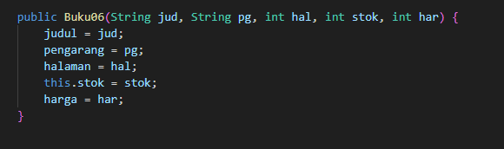
      - Perhatikan class BukuMain. Apa sebenarnya yang dilakukan pada baris program berikut?
membuat objek bk2 serta mengisi parameter yang sudah dibuat
      - Hapus konstruktor default pada class Buku, kemudian compile dan run program. Bagaimana hasilnya? Jelaskan mengapa hasilnya demikian!
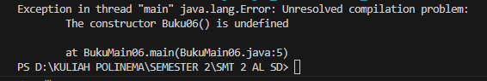
Progam akan mengalami error saat mengcompile, ini dikarenakan pada class bukuMain terdapat instansi tepatnya bk1 dengan menggunakan konstruktor default pada class buku, yang dimana jika konstruktor default dihapus dan kita menggunakan konstruktor berparameter maka kontruktor default tidak akan lagi dibaca oleh program, oleh sebab itu kita perlu memanggilnya lagi di class buku.
      - Setelah melakukan instansiasi object, apakah method di dalam class Buku harus diakses secara berurutan? Jelaskan alasannya!
Tidak, method di dalam class tidak harus diakses secara berurutan setelah melakukan instansiasi object.
      - Buat object baru dengan nama buku<NamaMahasiswa> menggunakan konstruktor berparameter dari class Buku!
      - Commit dan push kode program ke Github
https://github.com/AJULUMEL/AL-SD-JOBSHEET-2/blob/master/src/BukuMain06.java

Latihan Praktikum

Waktu : 150 Menit
      - Pada class Buku yang telah dibuat, tambahkan tiga method yaitu hitungHargaTotal(), hitungDiskon(), dan hitungHargaBayar()
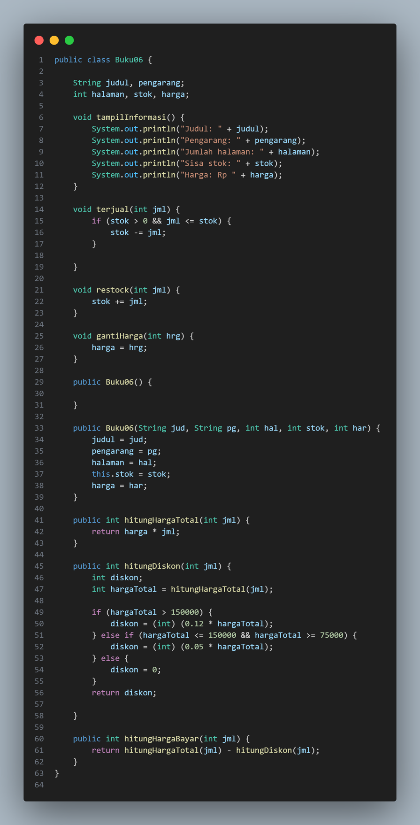

      - Buat program berdasarkan class diagram berikut ini!

Dragon
x: int y: int
width: int
height: int
moveLeft(): void moveRight(): void moveUp(): void moveDown(): void printPosition(): void
detectCollision(x: int, y: int): void

